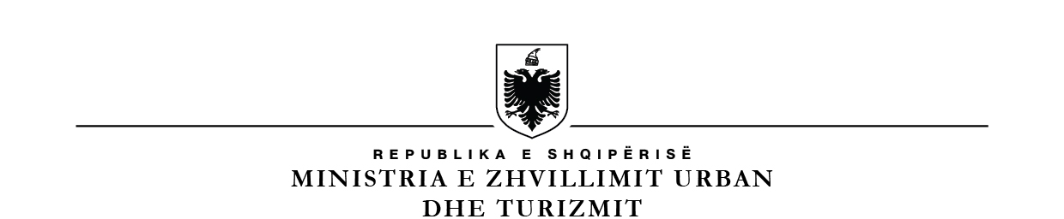

BASHKIA TIRANË
KONSULTIM PUBLIK PËR PROJEKT-BUXHETIN E BASHKISË TIRANË 2021
QYTETARË PËRFAQËSUES TË ORGANIZATAVE TË SHOQËRISË CIVILE

PROCESVERBAL

I mbajtur më datë 25.11.2020, ora 16.00, në dëgjesën mbi projektbuxhetin e Bashkisë Tiranë për vitin 2021 për çështjet sociale si punësimi, praktika punësimi, kreditë e buta dhe financimi i start-up-eve rinore. Dëgjesa u zhvillua në Bashkinë Tiranë.
Të pranishëm ishin:
• Kryetari i Bashkisë së Tiranës, Erion Veliaj;
• Pedagogë;
• Aktivistë/ Qytetarë/ Përfaqësues të organizatave të shoqërisë civile;
Në kuadër të buxhetit të rinisë për vitin 2021 Bashkia Tiranë nisi dëgjesat publike. Nisur nga situata e krijuar prej pandemisë, takimet do të zhvillohen me numër të kufizuar pjesëmarrësish, konformë masave anticovid. Në takimin e parë pjesëmarrës ishin pedagogë në Universitetin e Tiranës, përfaqësues të organizatave rinore të shoqërisë civile. Iris Luarasi, pedagoge por edhe aktiviste e shoqërisë civile, ofroi mbështetjen e saj në forcimin dhe integrimin e të rinjve në nismat e një qyteti dhe shoqërie të qëndrueshme.
Kryebashkiaku Erion Veliaj ndau me të pranishmit e Bashkisë Tiranë prioritetet kryesore të Bashkisë për vitin e ardhshëm: rindërtimi i shkollave, transformimi i Piramidës në një akademi inovacioni, si dhe financimi i start-up për të rinjtë. Ai tha se tërmeti i 26 nëntorit i vitit të kaluar dëshmoi se shumë nga shkollat e ndërtuara në vitet ‘60-’70 ishin vetëm një tërmet larg, duke filluar që nga shkolla e vjetër, “Sami Frashëri”, ku tashmë janë hedhur themelet për t’u ringritur dy herë më e madhe seç ishte ashtui sikurse edhe po zbatohen në terren edhe projektet e rindërtimit të 16 shkollave të tjera në Tiranë qytet. Shtimi i terreneve sportive dhe palestrave në shkolla dhe në natyrë janë një tjetër prioritet i Bashkisë.
Një vëmendje të veçantë në buxhetin e ri i kushtohet edhe transformimit të Piramidës, për ta kthyer në qendrën më të madhe të inovacionit, ku të rinjtë dhe të rejat do të mësojnë gjuhën e kodimit për ta kthyer në një qendër të madhe rinore. “Tek “Arena Kombëtare” filluam kurset e Tumo-s për moshat 12-18 vjeç, ndërsa për moshat pak më të rritura hapëm Akademinë e Zhvillimit të Softuerëve, te Protik-u pas Kryeministrisë, që janë kurse më të specializuara. Një pjesë e madhe e buxhetit për këtë vit do të shkojë tek Piramida,” nënvizoi Veliaj. Ndërkaq, Bashkia e Tiranës ka nisur punën për një partneritet me një akademi franceze për një shkollë eksperimentale, që promovon start up-et në fushën e teknologjisë.
Të gjithë të pranishmëve iu dha koha dhe mundësia për të bashkëbiseduar me kryebashkiakun mbi nismat e ndërmarra deri më tani nga Bashkia Tiranë të lidhura me angazhimin dhe përfshirjen e të rinjve, jo vetëm në vendimmarrje, por edhe vullnetarizëm dhe nisma të tjera sociale dhe ekonomike për qytetin, sikurse ishin ato të përballimit të emergjencës së tërmetit, apo situatës me pandeminë. Sugjerimet dhe idetë e tjera nga ana e studentëve kishin të bënin me praktikat mësimore në institucionet vendore, promovimi, mbështetja dhe nxitja e start-up rinore, mbështetja ndaj personave në nevojë dhe atyre me me aftësi të kufizuara, vullnetarizmi sidomos në aspektin e një qyteti të pastër e me sa më shumë gjelbërim etj..
Kryebashkiaku siguroi të pranishmit se do të kenë të gjithë mbështetjen e Bashkisë së Tiranës për zhvillimin e aktiviteteve të ndryshme gjatë vitit të Tiranës si Kryeqyteti Europian i Rinisë (2022).
Në 5 vitet e fundit Bashkia e Tiranës ka ndërmarrë një sërë nismash për mbështetjen e të rinjve; e jo vetëm; nga arsimi dhe praktikat e punës, kreditë e buta për çiftet e reja, punësimi dhe financimi i start-up. Të gjitha idetë dhe propozimet e përfaqësuesve të organizatave rinore, sipas Veliajt, do të trajtohen për t”u konsideruar maksimalisht në buxhetin e të dy viteve në vazhdim.

